CASE REPORT

CISTO DENTÍGERO: RELATO DE CASO

DENTIGEROUS CYST: CASE REPORT

Fernanda Azevedo* Antônio Márcio T. Marchionni** Sílvia Regina de Almeida Reis** Alena R. A. P. Medrado**

Unitermos
Cisto dentígero;
Enucleação; Mandíbula; Senil.
Resumo
Os cistos odontogênicos podem ser classificados em dois tipos, inflamatórios e de desenvolvimento. Dentre os cistos de desenvolvimento, o cisto dentígero é o mais comum. Embora a sua etiopatogenia não esteja totalmente estabelecida, sabe-se que há uma alteração no epitélio reduzido do órgão do esmalte, com acúmulo de liquido, entre o epitélio e a coroa do dente. Objetivo: Descrever a ocorrência de um cisto dentígero em mandíbula de um paciente edêntulo total e senil, cuja ocorrência é incomum, o qual foi tratado e submetido ao controle pós-operatório. Descrição do caso: Paciente J.A.S., gênero masculino, 69 anos, compareceu ao serviço de um hospital público, queixando-se de dor na região de ramo mandibular há aproximadamente 20 anos. Ao exame extra-oral, não foi observado nenhuma alteração, nem assimetria facial. Ao exame intra-oral, foi constatado que o paciente era edêntulo total e apresentava uma pequena diminuição no volume do rebordo alveolar posterior direito, na região de ramo mandibular. Os achados imaginológicos revelaram que a unidade 48 estava inclusa, associada a uma imagem radiolúcida unilocular bem delimitada. A despeito da faixa etária do paciente, a suspeita diagnóstica foi de cisto dentí- gero. Foi realizada abordagem cirúrgica para a remoção da lesão. Os achados histopatológicos exibiram epitélio estratificado pavimentoso não ceratinizado que revestia o lúmen e presença de cápsula de tecido conjuntivo, confirmando a hipótese diagnóstica de cisto dentígero. Conclusão: Decorridos um ano e dois meses, após a abordagem cirúrgica inicial, o paciente apresenta neoformação óssea na região, sem evidências de recidiva da lesão.

Uniterms
Dentigerous
cyst; Enuclea- tion; Mandi- ble; Senile.
Abstract
Odontogenic cysts can be classified in two types, inflammatory and development ones. Among development cysts the dentigerous cyst is the most common. Although its pathogenesis is not fully established, it is known that there is a change in the reduced epithelium of the enamel organ, with accumulation of fluid between the epithelium and the tooth crown. Purpose: Describe an unusual occurrence of a dentigerous cyst in the mandible of an edentulous and senile patient which was treated and subjected to postoperative control. Case description: Patient J. A. S., male, 69 years old, attended the Dental public hospital service Health, complaining of pain in the mandibular branch for nearly 20 years. At the extraoral examination, no change and no facial asymmetry were observed.The intraoral examination revealed that the patient was edentulous and had an overall small decrease in volume of the right posterior alveolar ridge in the mandibular branch. The imaging findings revealed that the unit 48 was included, together with a well-defined radiolucent unilocular image. Despite the age of the patient, the suspected diagnosis was dentigerous cyst. Surgical approach was used to remove the lesion. The histopathological findings showed no keratinized stratified squamous epithelium lining the lumen and the presence of connective tissue capsule. The histopathological diagnosis was dentigerous cyst. Conclusion: Currently, after one year and two months after the initial surgical approach, the patient exhibits bone formation, with no evidence of recurrence.

* Cirurgiã-dentista graduada pela Escola Bahiana de Medicina e Saúde Pública (EBMSP)
** Professores Adjunto do Curso de Odontologia da Escola Bahiana de Medicina e Saúde Pública (EBMSP)

INTRODUÇÃO
Uma lesão cística tem sido definida como uma cavidade patológica (muitas vezes preen- chida por fluido) limitada por epitélio, na qual não é encontrado acúmulo de pus1. São origi- nados através de restos epiteliais que a partir de um estímulo de origem química, traumática ou infecciosa, passam a se proliferar2. Os cistos odontogênicos são resultantes da proliferação de remanescentes epiteliais associados à formação dos dentes3, e são classificados em dois tipos: os de desenvolvimento e os inflamatórios, de acordo com a sua etiopatogenia2.
O cisto dentígero, também conhecido como folicular, é o cisto odontogênico de desenvol- vimento mais comum, que está associado à coroa de um dente que ainda não rompeu4. A literatura documenta a sua maior prevalência na mandíbula, em indivíduos do sexo masculino, na segunda década de vida, e é o segundo cisto maxilar mais freqüente5. Geralmente, é desco- berto em exames de rotina, durante a pesquisa de dentes permanentes que ainda não irrompe- ram, pois seu crescimento é lento e assintomá- tico, a menos que se torne infectado6. Por conta deste fato, o diagnóstico clínico e imaginológico tornam-se mais difícil de serem estabelecidos. Os terceiros molares inferiores inclusos, e os caninos superiores são os dentes mais associados à lesão, embora ela possa estar relacionada a dentes supranumerários ou odontomas7.
A etiopatogenia do cisto dentígero não foi totalmente estabelecida, mas, sabe se que há uma alteração no epitélio reduzido do órgão do esmalte, com acúmulo de liquido entre o epitélio e a coroa do dente8.
No exame radiográfico, observa-se aspecto unilocular, com área radiolúcida bem definida associada à coroa de um dente impactado. Exi- be margem esclerosada bem delimitada, o que pode ser indicativo de seu crescimento lento9. Segundo Politano, et al.1, para uma lesão ser considerada um cisto dentígero deve exibir dimensões compatíveis com área radiotranspa- rente que circunda a coroa dos dentes, com no mínimo, 4 e 5 mm de diâmetro. A depender da sua evolução clinica poderá ocorrer expansão de corticais ósseas, o que provoca deformações da face, edema, deslocamento dos dentes vizinhos
e suas estruturas próximas. Quando localizado na região de terceiro molar a destruição óssea é ainda maior, podendo ocasionar a perda do ramo mandibular, processo coronóide e côndi- lo, ou até mesmo parestesia do local onde se encontra o cisto3.
Outras lesões possuem características clínicas e radiográficas semelhantes ao cisto dentígero, como o tumor odontogênico adenomatóide, tumor cístico ceratinizante e ameloblastoma unilocular. Contudo faz-se necessário sempre buscar o diagnóstico diferencial e não se limitar somente aos aspectos clínicos e imaginológi- cos. Alguns autores preconizam a realização de punção aspirativa. A presença de liquido no interior da lesão é fortemente sugestiva de que esta seja de natureza cística7. A análise anato- mopatológica desta entidade clinica apresenta epitélio estratificado pavimentoso não ceratini- zado revestindo o lúmen e presença de cápsula de tecido conjuntivo que circunscreve a lesão10.
O tratamento, na maioria dos casos, consiste na enucleação cística e na extração do dente envolvido, porém nos casos em que é possível a erupção dentária, o tratamento restringe-se à enucleação cística. O prognóstico é favorável na grande maioria dos casos7.
Este trabalho tem como objetivo relatar um caso clínico de cisto dentígero em paciente se- nil, edêntulo total, e com significativa dimensão no ramo mandibular.

RELATO DE CASO
Paciente J. A. S, gênero masculino, faioder- ma, 69 anos de idade, natural de Planaltino (BA), compareceu ao ambulatório de Cirurgia e Traumatologia Bucomaxilofacial do Hospital Geral Roberto Santos.
Durante a anamnese, o paciente relatou não ser etilista, nem tabagista. Na história de doença atual, o mesmo é cardiopata, fazendo uso de Ictus (tratamento para insuficiência cardíaca), Losartana (anti-hipertensivo) e um diurético. Tem histórico de cirurgia para o tratamento de hérnia inguinal, e é portador de paralisia infantil. Ao exame físico extra-oral, não foi obser- vado nenhum aumento de volume significante
(Figura 1).

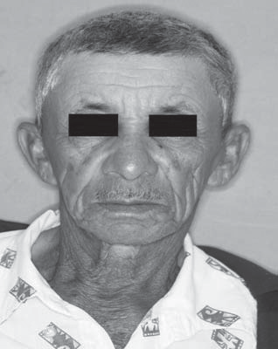

Figura 1: Visão frontal do paciente, sem evidência de aumento de volume na mandíbula.
Durante a realização do exame clínico intra- oral foi constatado que o paciente era edêntulo total e apresentava um pequeno abaulamento que envolvia o rebordo alveolar posterior direi- to, na região de ângulo mandibular (Figura 2A). Durante a palpação, observou-se que a lesão exibia consistência de aspecto amolecido, em- bora a mucosa apresentasse coloração normal. Foi realizada punção aspirativa da lesão e observou-se presença de conteúdo líquido in-
tralesional de natureza purulenta.
Foram solicitados exames imaginológicos complementares. A radiografia panorâmica revelou a presença da unidade 48 inclusa, associada a uma zona radiolúcida, bem delimi- tada, de aspecto unilocular na região de ramo mandibular (Figura 2B).

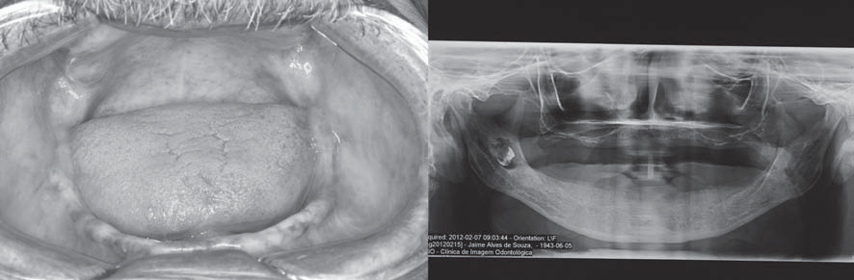
A
B

Figura 2: A) Visão intraoral que evidencia um discreto abaulamento comprometendo o rebordo alveolar posterior direito. B) Radiografia panorâmica que demonstra presença de unidade 48 inclusa associada a uma zona radiolúcida unilocular.

Após a realização dos exames pré-operató- rios, o paciente foi submetido ao tratamento cirúrgico, com intubação orotraqueal. Foi reali- zado o acesso vestibular mandibular posterior e osteotomia, com exodontia da unidade inclusa 48 e enucleação da lesão. Durante o transope- ratório, observou-se grande destruição óssea. Na porção lingual, a lesão apresentava-se associada à mucosa gengival, e exibia coloração vermelho escuro, forma circular, inserção intra-óssea e consistência amolecida.
Foi realizada curetagem do leito cirúrgico com regularização dos bordos, irrigação com soro fisiológico 0,9%, e sutura com fio nylon 4,0. Foi prescrito ao paciente o uso de analgési- co, antiinflamatório e antibiótico em seu regime
padrão a fim de controlar a dor, o edema e a infecção pós- operatória. O mesmo também foi informado quanto às orientações de higiene oral, dieta, possíveis complicações e retornos programados.
A peça cirúrgica proveniente da biópsia incisional foi enviada ao Serviço de Patologia Oral de uma Instituição de Ensino Superior. O exame anatomopatológico evidenciou lesão de natureza cística cuja cavidade apresentava-se parcialmente revestida por epitélio pavimentoso estratificado não queratinizado. A cápsula de tecido conjuntivo apresentava intenso infiltrado inflamatório linfo-plasmocitário. O diagnóstico histopatológico foi de cisto dentígero inflama- tório (Figura 3).

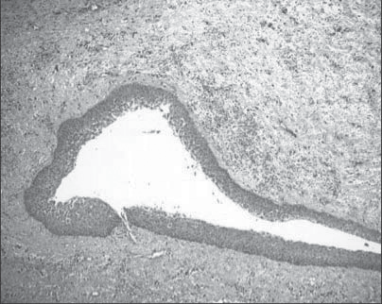

Figura 3: Imagem histopatológica da lesão, revelando a cavidade cística, revestida por epitélio pavimento- so estratificado não queratinizado. Subjacente, observa-se cápsula de tecido conjuntivo denso com focos hemorrágicos esparsamente distribuídos e moderado infiltrado inflamatório. Hematoxilina-eosina, 100X.

No pós-operatório, o paciente evoluiu po- sitivamente, sem queixas, feridas internas bem cicatrizadas, ausência de edema e higiene oral satisfatória (Figura 4A). Após quatro meses, o
paciente retornou para a reavaliação e não havia qualquer sinal de recidiva da lesão. Através da radiografia panorâmica, foi observado um inicio de neoformação óssea na região (Figura 4B).

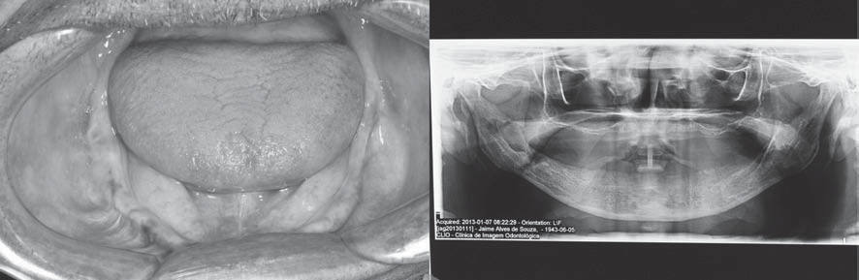
A
B

Figura 4: A) Visão intraoral do pós-operatório com área correspondente à lesão bem cicatrizada e ausência de edema decorridos 4 meses do procedimento cirúrgico. B) Radiografia panorâmica com indícios de ne- oformação óssea na região neste período.

Os cistos odontogênicos são resultantes da proliferação de remanescentes epiteliais associados à formação dos dentes e podem ser classificados de acordo com sua etiopatogenia em cistos de desenvolvimento (aqueles que se desenvolvem a partir de um estímulo não infla- matório), e inflamatórios, (associados à região periapical de um dente não vital)11. O cisto dentígero é o cisto de desenvolvimento mais comum e a sua patogênese ainda não está total- mente esclarecida5-7. De acordo com Sette Dias e Colaboradores8 ela pode estar relacionada com o período da odontogênese, desenvolvendo-se
DISCUSSÃO
a partir de uma alteração no epitélio reduzido do órgão do esmalte, com acúmulo de liquido entre o epitélio e a coroa do dente que não ir- rompeu. Este acúmulo pode resultar da pressão exercida pelo potencial de erupção do dente no folículo, o que poderia obstruir a drenagem ve- nosa e induzir à transudação de líquido através dos capilares da parede7. No entanto, há uma hipótese de que uma inflamação dos tecidos periapicais originados a partir da polpa necróti- ca dos dentes decíduos poderia contribuir para o desenvolvimento da lesão10,12. No presente relato de caso, a unidade dentária associada à lesão apresentava-se hígida e inclusa no osso mandibular, fato este que ratificou a hipótese

diagnóstica de se tratar de um cisto de desen- volvimento.
A literatura relata um maior número de casos de cisto dentígero acometendo a região mandibular 12. Adicionalmente, os dados epide- miológicos demonstram uma maior prevalência em indivíduos do sexo masculino4. É também mais comum em pacientes jovens, com faixa etária situada entre a primeira e segunda déca- da de vida, sendo raro nos idosos 5. Raramente acomete dentes decíduos12, e pode estar asso- ciado a qualquer dente incluso, sendo a maior prevalência registrada envolvendo os terceiros molares inferiores e caninos superiores, por serem dentes comumente encontrados impac- tados 13. No caso clínico em questão, embora a localização da lesão corroborasse os dados na literatura, um aspecto incomum foi descrito - a idade do paciente. Embora este relatasse que havia “percebido” o desenvolvimento da lesão há mais de 20 anos, ou seja, quando tinha 49 anos, ainda assim esta faixa etária não tem sido usualmente descrita em relatos de caso docu- mentados10. A queixa de dor e discreto edema associados à lesão por um longo período de tempo não parecem ratificar os achados clínicos mais comuns, os quais descrevem a lesão como sendo, na maioria das vezes, assintomática4,5. No entanto, algumas vezes, o cisto dentígero pode se apresentar inflamado com presença de grande contingente de neutrófilos ou infiltrado linfo-plasmocitário na cápsula cística e eventual exocitose10. Ao que tudo indica, tal fato ocorreu no presente relato de caso. A presença de infla- mação associada ao cisto dentígero, embora não muito prevalente, não é um achado incomum. Tal processo biológico pode estar relacionado a alguns fatores traumáticos que podem acometer a região ou até mesmo com a localização da unidade dentária inclusa e a sua proximidade com a superfície do rebordo alveolar2.
De acordo com Silva Júnior et al.6 no exame imaginológico, observa-se lesão unilocular, com área radiolúcida bem definida associada à coroa de um dente impactado. O cisto exibe margem esclerosada bem delimitada, o que pode ser indicativo de seu crescimento lento. O perfil radiográfico apresentado assemelha-se ao aspecto mais comum citado, em que a lesão envolve apenas a coroa do dente associado. O diagnóstico da lesão não deve ser limitado somente aos exames radiográficos e clínicos. Vaz et al.4 (2010) ressaltaram a importância de se estabelecer o diagnóstico diferencial de ameloblastoma unicístico e o ceratocisto odon-
togênico. Sendo assim, tão logo seja possível, deve ser realizada a aspiração da lesão, pois a presença de líquido no seu interior representa um forte indicativo de sua natureza cística14.
As características histopatológicas descritas na literatura revelam que o cisto dentígero é composto por uma parede capsular fibrosa, revestida por epitélio escamoso estratificado, que pode exibir, ocasionalmente, células mu- cosas, ciliadas e, raramente, sebáceas10. No exame histopatológico do paciente do pre- sente caso clínico foi observada uma lesão de natureza cística cuja cavidade apresentava-se parcialmente revestida por epitélio pavimento- so estratificado não queratinizado. A cápsula de tecido conjuntivo exibia intenso infiltrado inflamatório linfo-plasmocitário. O diagnóstico histopatológico de cisto dentígero inflamatório foi assim confirmado.
O tratamento do cisto dentígero é eminente- mente cirúrgico. Existem três técnicas a serem aplicadas, as quais são escolhidas de acordo com os seguintes critérios: tamanho da lesão, sua localização e a idade do paciente7. A enu- cleação cística é o tratamento mais radical, no qual se remove totalmente a lesão. Este proce- dimento só deve ser indicado quando não existe risco de hemorragia, fratura, e de danificar as estruturas anatômicas, tais como ápices de dentes vitais, seio maxilar ou o nervo alveolar inferior8,13. A marsupialização é um método mais conservador, no qual se pode manter o dente impactado na cavidade oral e promover a sua erupção quando possível, através de um dispositivo ou dreno cirúrgico rígido e estéril instalado à lesão, e através deste são realizadas irrigações intralesionais, a fim de diminuir sua pressão interna, prevenindo assim possíveis complicações cirúrgicas, além de evitar o crescimento da lesão e estimular a neoformação óssea na região14. O dreno ou dispositivo é removido após diminuir a pressão no interior da cavidade cística, favorecendo a redução do seu tamanho15. A descompressão assemelha-
-se muito à técnica de marsupialização, com a única diferença que após em média de 15 ou 20 dias a membrana cística é completamente retirada, ocluindo-se a cavidade, ou seja, no primeiro momento cirúrgico é feita uma mar- supialização, diminuindo o tamanho do cisto, e posteriormente, é realizado a remoção total da lesão, a enucleação propriamente dita 14,15. O prognóstico do cisto dentígero é favorável, visto que a recidiva da lesão cística é inco- mum, a menos que se deixe algum fragmento

de revestimento do cisto no local14. Apesar da recidiva dos cistos dentígeros serem incomuns, caso haja a remoção cirúrgica incompleta, existe a possibilidade de desenvolvimento de um ameloblastoma a partir dos restos epiteliais da parede do cisto ou desenvolvimento de um carcinoma epidermóide de mesma origem6,16. Sendo assim, é necessário um acompanhamento do cisto dentígero por pelo menos cinco anos, com exames clínicos e radiográficos8.
No relato de caso descrito, o procedimento cirúrgico adotado consistiu em ostectomia e exodontia da unidade. Foi adotada a enucleação cística total uma vez que tal procedimento não oferecia riscos de comprometimento de estruturas nobres. A opção pela enucleação do cisto, jun- tamente com a remoção da unidade 48 inclusa, foi baseada no quadro clínico do paciente. Além disso, foi levado em conta a idade, a condição médica favorável apresentada, e o fato do pa- ciente ser edêntulo total, não necessitando da permanência do dente envolvido na lesão.
Após quatro meses, o paciente retornou para a reavaliação e não havia qualquer sinal de recidiva da lesão. Através da radiografia panorâ- mica, foi observado um início de neoformação óssea na região. De acordo com o resultado obtido, consideramos a escolha do tratamento adequada.

CONSIDERAÇÕES FINAIS
Embora o cisto dentígero seja diagnosticado precocemente em pacientes jovens com faixa etária até a segunda década de vida, o presente relato de caso demonstrou que o seu diagnóstico pode ocorrer tardiamente. Este fato se justifica principalmente pelo cisto possuir um curso clíni- co, na maioria das vezes, lento e assintomático e a expansão das corticais muitas vezes não é notada pelo paciente. Desta forma, o cisto pode ser diagnosticado somente através de exames imaginológicos de rotina ou quando o paciente relata a associação de sintomatologia dolorosa.

REFERÊNCIAS

- Politano G T, Manetta IP, Araújo SV, Aguiar JMRP, Brianez N, Echeverria S, Pinheiro SR. Radicular cyst – case report. Rev. Odontol. Univ. 2009; 8(1): 129-32.
- Monserat E, Gudiño J, Seijas A, Ayoube AG, Martinez JAC, Castillo T, et al. Quiste dentígero: Presentación de un caso. 2002; 40(2): 165-8.
- Ochesenius G, Escobar E, Penãfel P. Odontogenic cysts: Analysis of 2.944 cases in Chile. Med. oral patol. oral cir.bucal. 2007; 12: 85-91.
- Vaz LGM, Rodrigues MTV, Ferreira Júnior
O. Cisto dentígero: características clínicas, radiográficas e critérios para o plano de tratamento. RGO. 2010; 58(1): 127-30.
- Santos JS, Melo MFB, Lima JLO. Cisto den- tígero em pacientes geriátricos: relatos de dois casos clínicos com acompanhamento de 5 anos. Revista Portuguesa de Esto- matologia, Medicina Dentária e Cirurgia Maxilofacial. 2006; 47(3): 163-7.
- Silva Júnior NA, Weingaertner E, Aguiar RC. Cisto Dentígero em mandíbula asso- ciado a coroa de dois dentes permanentes. RGO. 2006; 54(2): 157-60.
- Caliento R, Mannarino FS, Hochuli- Vieira
E. Cisto Dentígero: Modalidade de Tra- tamento. Odontol UNESP. 2013; 42(6): 458-62.
- Sette Dias AC, Abdo EN, Mesquita RA, Dutra CEA, Noman Ferreira LC. Cisto Dentígero Sequencial: Relato de Caso. Robrac. 2008; 17(44): 133-7.
- Kannan N, Rajendra P, Sreenivasulu P. Bilateral Maxillary Dentigerous Cysts- A Case Report. International Journal of Den- tal Clinics. 2010; 2(1): 28-30.
- Barroso DS, Hanemann JAC, Araújo OMB, Pereira MC. Cisto dentígero na infân- cia – relato de caso e revisão de literatura. JBP: J Bras Odontopediatr Odontol Bebê. 2002; 5(2): 364-9.
- Pibernat de Moraes A, Rodrigues BS. Cis- tos Odontogênicos Inflamatórios: revisão de literatura. [Trabalho de conclusão de curso] Porto Alegre: Universidade Católica do Rio Grande do Sul; 2011.
- Pozzer L, Jaimes M, Netto HDMC, Olate S, Barbosa JRA. Cistos odontogênicos em crianças: análise da descompressão cirúr- gica em dois casos. Rev. Cir. Traumatol. Buco-Maxilo-fac. 2009; 9(2): 17-22.
- Kalaskar RR, Tiku A, Damle SG. Dentig- erous cyst of anterior maxilla in a young child: a case report. Jounal of Indian Socie- ty of Perodontics and Preventive Dentistry. 2007; 25(4): 187-90.
- Bastos GE, Cruz MCFN, Martins GAS, Mendes MC, Marques RVCF. Marsupia-

lização de Cisto dentígero na mandíbula em uma criança de sete anos de idade na dentição mista: relato de caso. Odontol UNESP. 2011; 40(5): 268-71.
- Santos MESM, Silva ARBL, Santos PTSP, Pereira VF, Faria DLB. Cisto dentígero em criança – um caso peculiar tratado
por descompressão. Cir Traumatol. Buco-
-Maxilo-Fac. 2011; 11(3): 21-8.
- Martorelli SBF, Bravo F, Martorelli FO, Medereiros ECP, Marinho AVS, Almeida SA. Cisto Dentígero Associado à Fístula Cutânea. Int J Dent. 2009; 8(4): 225-9.

Endereço para correspondência:
Alena R. A. P. Medrado
Avenida Silveira Martins no 3386. Cabula CEP: 41150-100
E-mail: alenamedrado@hotmail.com

